Консультация для родителей
"Воспитание правдивости в детях".
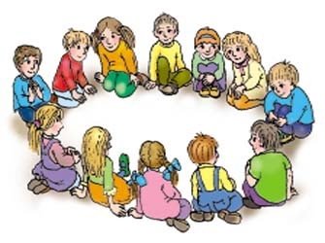
Маленькие дети стараются подрожать окружающим. Объясняется это тем, что у них еще нет достаточных знаний и жизненного опыта. Они не всегда могут самостоятельно разобраться в том , что хорошо и что плохо. Чаще всего дети подражают родителям.
Если родители стремятся воспитать детей правдивыми и честными, а сами в их присутствии говоря неправду, то эффективность их воспитательного воздействия значительно снизится. Если родители стараются воспитать у детей дисциплинированность и организованность, вежливость и уважение к старшим, а сами не обладают такими качествами, их воспитательная работа не даст нужных результатов. Поэтому поведение родителей - важнейшее средство воспитания детей в семье. Родители иногда не замечают , какое влияние оказывают они на детей своим поведением.
Между тем они воспитывают их каждый день, каждый час, каждую минуту. Даже самый обычный разговор родителей и старших, который они ведут в присутствии детей влияет на их характер, умственное развитие ребенка.
Воспитание детей не требует, чтобы родители не спускали с них глаз: при этом дети вырастают пассивными и безынициативными.
Главное в воспитании заключается не в разговорах с ними, а в правильной организации жизни семьи, в организации личной и общественной жизни самих родителей. Так, например, недостаточно рассказать детям о значении дружбы. Надо, чтобы дети постоянно наблюдали дружеские взаимоотношения старших в семье.
Большинство родителей воспитывает детей своим отношением к труду: они работаю так, чтобы дети могли гордиться ими.
Наблюдая в семье честное и добросовестное отношение родителей к труду, этот ребенок растет честным и дисциплинированным.
Воспитание правдивости в детях имеет огромное значение. Но ребенок не будет правдивым, если мать заставляет его говорить неправду. Ведь он еще не может разобраться, какая ложь серьезна и вредна, а какая сравнительно безобидна.
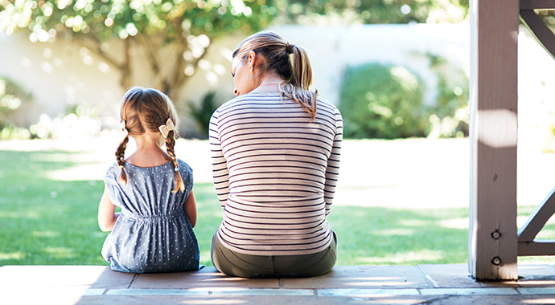 Дети заимствуют у своих родителей, у старших братьев и сестер привычки и правила поведения, подражают их манерам и характеру. Поэтому если в семье царят грубость и невнимательность в отношении между старшими, то и дети вырастают грубыми и невнимательными.
Особенно отрицательно сказываются на воспитании детей пережитки прошлого, от которых не освободились еще многие родители. До сих пор в нашем быту мы сталкиваемся с такими пороками и пережитками, как грубость, сквернословие, пьянство, суеверие и др.
Мы, воспитатели, хотим, чтобы наши дети росли правдивыми. Мы стремимся доверять им, хотим, чтобы они нас не обманывали и чтобы на их слово можно было положиться. И как все подлинно ценное в жизни, правдивость не дается сама собой, без труда, без воспитания. Важно воспитывать не только правдивость, но и понимание того, что такое правда и что такое ложь. Это понимание дается не сразу и не легко.
В русском языке есть два, очень близкие друг другу по смыслу слова: "правда" и "истина". В "Толковом словаре русского языка" Ушакова истина определяется следующим образом: "то, что есть в действительности" или "совпадение мыслимого с действительностью". Слово "правда" тоже означает "то, что есть на самом деле", но к этому смыслу добавляется еще одно: "идеал поведения, заключающийся в соответствии поступков с требованиями морали, долга..." Когда мы говорим о правдивости, то подразумеваем способность человека видеть действительность такой, какова она есть на самом деле, и вести себя в этой действительности согласно своим нравственным убеждениям. Это, конечно требует большой зрелости.
Для маленьких детей их "мир действительности" совсем не таков, как мир взрослых: для них реален мир фантазии, мир сказочный. Они часто одушевляют предметы и природные явления, боятся темноты или шума ветра, видят в них какую-то живую силу. Все мы знаем бесчисленные анекдоты о детском восприятии окружающего мира. Помню, как трехлетняя девочка, искавшая какую-то игрушку под кроватью, стала звать няню: "Няня, няня! Смотри - пыль с хвостиком!" Это она впервые в жизни увидела мышь...
Мне кажется, что признание реальности сказочного мира, мира фантазии, совершенно законно. Сказка повествует, может быть, не о том, что на самом деле существует в окружающем нас реальном мире. Но в сказке есть своя правда - о добре, зле, геройстве, глупости, самопожертвовании. И взрослые, любящие детей, легко входят в этот мир сказочной фантазии, но он не делает их ни обманщиками, ни лжецами. Есть разница между "сказкой" и "суеверием", потому что сказка живет в мире фантазии, а суеверие вносит сказочные понятия в мир реальной будничной жизни.
Ребенок начинает говорить неправду не тогда, когда он рассказывает, как "он убил большого льва в саду", а тогда, когда он сознательно искажает факты, желая что-нибудь получить или избежать неприятных последствий своего поступка. Большую роль в этой детской лжи играет страх - страх наказания, страх, что на него рассердятся.
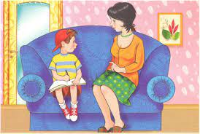 Один из способов развивать в детях правдивость - и очень действенный - научить их, что признание проступка является самым лучшим выходом из положения, что только это спасает от наказания.
Способствует детской лжи и невнимательность взрослых к тому, что думают и чувствуют дети. Конечно, у детей бывает немало желаний, причем часто неисполнимых. Излишнее баловство вредно, и важно с детства понимать, что невозможно иметь все, что тебе хочется. Но мне кажется, что родители должны быть внимательны к детским желаниям и мечтам, должны сочувственно выслушивать их. Важно понять, почему ребенку чего-то особенно хочется, и терпеливо объяснить причину, если его желание исполнить невозможно.
Самый лучший способ воспитания правдивости в детях, это, конечно, пример взрослых. Что видят дети в отношениях взрослых членов семьи?
Если в семейных отношениях главенствует любовь и правда, не вырастет ребенок лживым! В романе французского писателя Виктора Гюго "Отверженные" описывается, как бывший каторжник Жан Вальжан заходит в дом старика-епископа в поисках приюта. Епископ гостеприимно принимает его, угощает. В удобный момент каторжник незаметно уходит, забирая со стола один из двух массивных серебряных подсвечников, единственных ценных предметов в доме. Полиция его ловит и, подозревая кражу, приводит обратно к епископу. Епископ радостно встречает каторжника и говорит: "Друг мой, ведь я подарил тебе оба подсвечника, а ты забыл захватить второй!" Этими словами он спасает беглеца. Важно помнить, что бывает "ложь во спасение", бывают случаи, когда формальная ложь ради доброго дела не нарушает правды.
Мне кажется, что самое главное - это воспитать в детях и, прежде всего, в самих себе способность разбираться в том, где ложь и где правда. Мы любим представлять самих себя и обстоятельства, в которых живем, не такими, каковы они есть на самом деле. Слишком часто мы видим их такими, как нам хочется. Мы оправдываем свою бездеятельность мнимой болезненностью, а нетерпение и властность называем ответственностью. Самолюбие и дурной характер выдаем за "стояние за правду". Недаром в одной из самых любимых молитв Православной Церкви мы говорим: "Царю Небесный, Утешителю, душе Истины".
Бог есть дух истины, и с Его помощью мы можем увидеть самих себя и все окружающее нас таким, каково оно есть на самом деле. Эту способность мы и должны стараться воспитывать в наших детях.
В наше время почти невозможно избежать случаев, когда мы должны смолчать вместо того, чтобы говорить то, что думаем. Иногда же приходится говорить неправду. В этих обстоятельствах особенно важно воспитывать в себе способность отличать правду от лжи, понимать, в чем правда и где ложь.

Прежде всего быть правдивым с самим собой - это мы можем делать в любых обстоятельствах. И это - самое главное!

Материал подготовила: Кутний Елена Александровна

